北 京 林 业 大 学
2022学年— 2023 学年第 2学期软件工程实验报告书
专 业： 计算机科学与技术 班 级：计算机20-3 姓 名： 南希诺 学 号： 201002727
实验地点： N07 任课教师： 杨波
实验题目： 软件测试
实验环境： C、C++或Java
实验目的：
1.熟悉软件测试的相关概念；
2.熟悉黑盒测试中的等价类划分和边界值分析；
3.熟悉白盒测试中的语句覆盖、分支覆盖、条件覆盖、分支\条件覆盖和条件组合覆盖。
实验内容：
实验内容一（白盒测试）:
用C语言编写的一个求一元二次方程的求解程序p如下：
#include <stdio.h>
#include <math.h>
void main()
{
float a, b, c, x1, x2, t, d;
printf(“enter a, b, c:”);
scanf(“%f%f%f”, &a, &b, &c);
if (a == 0)
{
x1=-c/b;
}
else
{
d=b*b-4*a*c;
t=2*a;
x1=b/t;
if (d>=0)
x2=sqrt(d)/t;
else
x2=sqrt(-d)/t;
}

if (a == 0) // 输出一次方程根
{
printf(“root=%f\n”, x1);
}
else
{
if (d>0) // 输出实根
{
printf(“real root:\n”);
printf(“root1=%f, root2=%f\n”, x1+x2, x1-x2);
}
else
{
printf(“complex root: \n”);
printf(“root1=%f+%fi\n”, x1, x2);
printf(“root2=%f-%fi\n”, x1, x2);
}
}
}

实验内容二（黑盒测试）:
题1、假设商店货品价格（R）都不大于100元，且货品价格均为整数，若顾客付款（P）在100元以内（含100元，且为整数）。现有一个程序能在每位顾客付款后给出找零钱的最佳组合（找给客户货币张数最少）。假定此商店的货币面值只包括：50元（N50）、10元（N10）、5元（N5）、1元（N1）四种。

题2、有一个处理单价为5角钱的饮料自动售货机，相应规格说明如下：
- 若投入5角钱或1元钱的硬币，按下【橙汁】或【啤酒】按钮，则相应的饮料就会送出来（每次只投入一枚硬币，只按下一种饮料的按钮）。
- 若投入5角硬币，按下按钮后，总有饮料送出。
- 若售货机没有零钱找，则显示【零钱找完】的红灯会亮，这时再投入1元硬币并按下按钮后，饮料不送出来而且1元硬币也退出来。
- 若有零钱找，则显示【零钱找完】的红灯不会亮，若投入1元硬币及按饮料按钮，则送出饮料的同时找回5角硬币。
实验要求：
- 实验内容一的要求：这是用C语言编写的一个求一元二次方程的求解程序p，
- 画出程序流程图。
- 根据语句覆盖、分支覆盖、条件覆盖、分支\条件覆盖和条件组合覆盖的方法，设计测试用例。
- 实验内容二的要求
题1：请结合等价类划分法和边界值分析法为上述程序设计出相应的测试用例。
题2：请选择适当的黑盒测试方法，写出选择该方法的原因，并使用该方法的步骤，设计出相应的测试用例。
- 将两个实验答案依次写在实验报告正文部分。
4.实验结束后，上传一个压缩包到ftp相应班级中的实验二，压缩包命名为“学号姓名.rar”
实现方法、实验结果及结论分析等：
- 黑盒测试中的等价类划分和边界值分析方法的过程说明；
流程图如下：
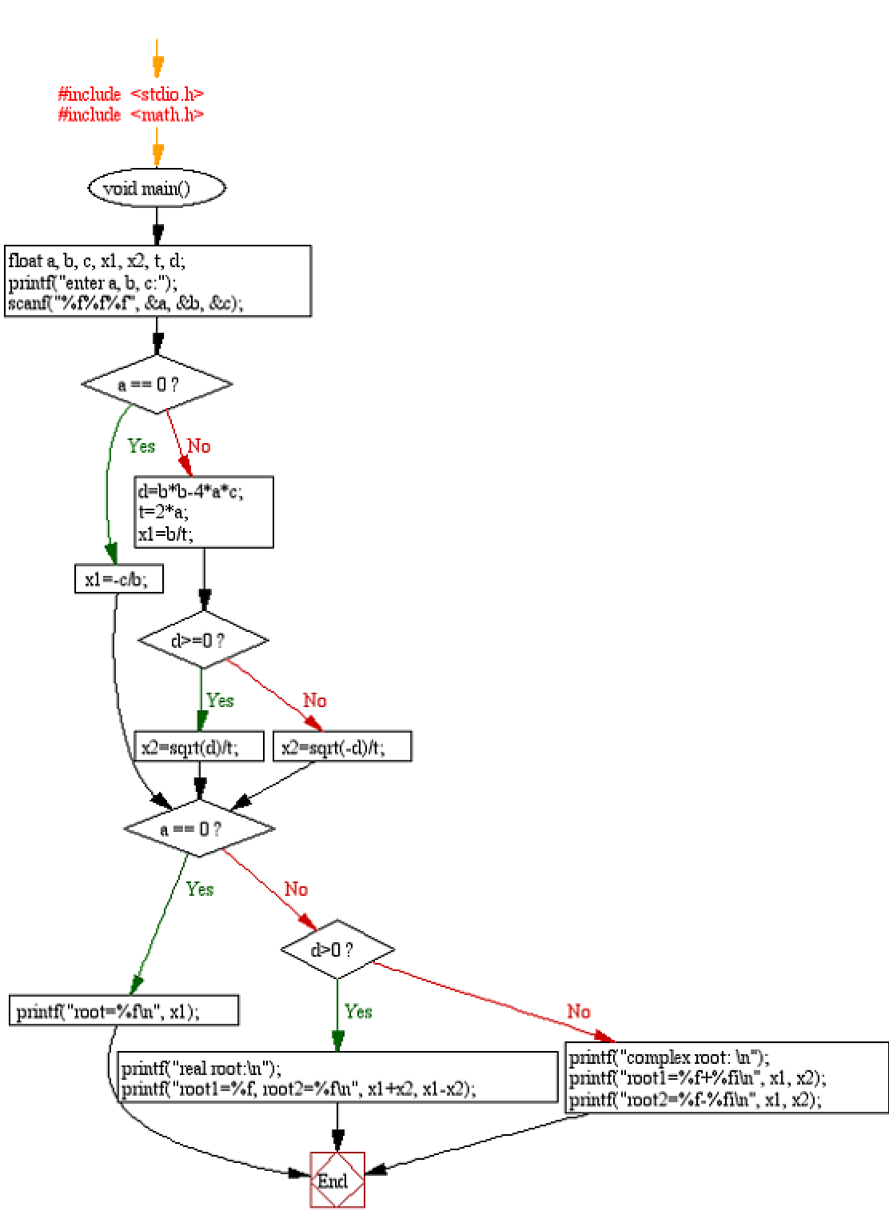

测试用例如下：
语句覆盖：设计测试用例使得每一条语句至少被执行一次。
测试用例：
a = 1, b = 2, c = 1
a = 0, b = 1, c = 2

分支覆盖：设计测试用例使得每个分支的真假条件至少被执行一次。
测试用例：
a = 1, b = 2, c = 1
a = 0, b = 1, c = 2
a = 1, b = 1, c = 1

条件覆盖：设计测试用例使得每个条件的真假情况至少被执行一次。
测试用例：
a = 1, b = 2, c = 1
a = 0, b = 1, c = 2
a = 1, b = 1, c = 1
a = 1, b = 0, c = 1

分支/条件覆盖：设计测试用例使得每个分支和条件的真假情况至少被执行一次。
测试用例：
a = 1, b = 2, c = 1
a = 0, b = 1, c = 2
a = 1, b = 1, c = 1
a = 1, b = 0, c = 1
a = -1, b = 2, c = -3

条件组合覆盖：设计测试用例使得每个条件的所有组合情况都至少被执行一次。
测试用例：
a = 1, b = 2, c = 1
a = 0, b = 1, c = 2
a = 1, b = 1, c = 1
a = 1, b = 0, c = 1
a = -1, b = 2, c = -3
a = 1, b = -1, c = -6

实验内容2：白盒测试中的语句覆盖、分支覆盖、条件覆盖、分支\条件覆盖和条件组合覆法的过程说明。
题1：请结合等价类划分法和边界值分析法为上述程序设计出相应的测试用例。
等价类划分法是一种常用的黑盒测试方法，它将输入域划分为若干个等价类，从每个等价类中选择一个代表性的输入数据进行测试，以此来发现程序中可能存在的缺陷。
在本题中，输入域为顾客支付的金额P，划分如下：
- P为0元的情况
- P为1~4元的情况
- P为5~9元的情况
- P为10~49元的情况
- P为50~99元的情况
- P为100元的情况
对于每个等价类，还需要考虑边界值。
边界值分析法：主要是通过测试输入的最小值、最大值、边界值和特殊值等来发现程序中可能存在的缺陷。
在本题中，最小值为0元，最大值为100元，边界值和特殊值如下：
- 边界值：P为1元、4元、5元、9元、10元、49元、50元、99元、100元。
- 特殊值：P为负数、小数、大于100元的整数。
根据等价类划分法和边界值分析法，可以得到以下测试用例：
序号 | P值 | 预期输出
---- | ---- | --------
1 | 0 | 0
2 | 1 | N1=1
3 | 4 | N1=4
4 | 5 | N5=1
5 | 9 | N5=1,N1=4
6 | 10 | N10=1
7 | 49 | N10=4,N5=1,N1=4
8 | 50 | N50=1
9 | 99 | N50=1,N10=4,N5=1,N1=4
10 | 100 | N50=2
11 | -1 | 错误提示
12 | 0.5 | 错误提示
13 | 101 | 错误提示
具体过程说明：
对于测试用例1，由于顾客没有支付任何金额，因此预期输出为0。
对于测试用例2和测试用例3，由于顾客支付的金额为1元或4元，因此只需要找1张或4张1元面值的货币即可。
对于测试用例4和测试用例5，由于顾客支付的金额为5元到9元之间，因此只需要找1张5元面值的货币，或者1张5元面值和若干张1元面值的货币。
对于测试用例6，由于顾客支付的金额为10元，因此只需要找1张10元面值的货币。
对于测试用例7，由于顾客支付的金额为10元到49元之间，因此需要找若干张10元面值、5元面值和1元面值的货币。
对于测试用例8，由于顾客支付的金额为50元，因此只需要找1张50元面值的货币。
对于测试用例9，由于顾客支付的金额为50元到99元之间，因此需要找若干张50元面值、10元面值、5元面值和1元面值的货币。
对于测试用例10，由于顾客支付的金额为100元，因此只需要找2张50元面值的货币。
对于测试用例11、测试用例12和测试用例13，由于输入的P值不符合要求，因此应该输出错误提示信息。
最终得到的测试用例可以用来测试程序的正确性和健壮性，确保程序在各种情况下都能正确运行。

题目2：
选择的黑盒测试方法：决策表测试
原因：由于该自动售货机的处理逻辑比较复杂，涉及到不同的投币、按键和找零情况，因此使用决策表测试方法能够有效地覆盖各种情况，同时帮助我们发现不同条件下的行为和结果是否正确。
步骤：
- 定义决策表
根据题目中的要求，可以得到如下决策表：

条件 | 动作
投入5角钱或1元钱的硬币，按下【橙汁】或【啤酒】按钮 | 送出相应饮料
投入5角钱硬币，按下按钮 | 送出饮料
售货机没有零钱可用于找零且投入1元钱的硬币，按下按钮 | 不送出饮料，1元硬币退出，不找零
有零钱用于找零且投入1元钱的硬币，按下按钮 | 送出饮料，找回5角钱硬币

- 根据决策表设计测试用例
根据决策表，设计测试用例需要覆盖所有的条件和动作。具体测试用例如下：
序号 | 条件 | 动作
1 | 投入5角钱硬币，按下【橙汁】按钮 | 送出橙汁
2 | 投入5角钱硬币，按下【啤酒】按钮 | 送出啤酒
3 | 投入1元钱硬币，按下【橙汁】按钮 | 送出橙汁
4 | 投入1元钱硬币，按下【啤酒】按钮 | 送出啤酒
5 | 投入5角钱硬币，不按任何按钮 | 不送出饮料，5角钱硬币退出
6 | 投入1元钱硬币，不按任何按钮 | 不送出饮料，1元钱硬币退出
7 | 售货机没有零钱可用于找零，投入1元钱硬币，按下【橙汁】按钮 | 不送出饮料，1元钱硬币退出
8 | 售货机没有零钱可用于找零，投入1元钱硬币，按下【啤酒】按钮 | 不送出饮料，1元钱硬币退出
9 | 有零钱用于找零，投入1元钱硬币，按下【橙汁】按钮 | 送出橙汁，找回5角钱硬币
10 | 有零钱用于找零，投入1元钱硬币，按下【啤酒】按钮 | 送出啤酒，找回5角钱硬币
11 | 投入其他面额硬币，按下【橙汁】按钮 | 不送出饮料，硬币退出
12 | 投入其他面额硬币，按下【啤酒】按钮 | 不送出饮料，硬币退出
13 | 投入5角钱硬币，按下【橙汁】按钮，无零钱可用于找零 | 送出橙汁
14 | 投入1元钱硬币，按下【橙汁】按钮，无零钱可用于找零 | 不送出饮料，1元钱硬币退出
15 | 投入1元钱硬币，按下【橙汁】按钮，有零钱可用于找零 | 送出橙汁，找回5角钱硬币

执行测试用例并记录结果
根据测试用例执行测试，记录每个测试用例的实际结果，并与预期结果进行对比。如果实际结果与预期结果不一致，就需要进行分析和调试，找出问题所在并修复。

（二）结论分析
1. 问题与解决方法
- 动作和结果的定义不清：在设计售货机决策表时，有时动作和结果的定义有重合或者遗漏，导致测试用例设计不充分或无法执行测试。
解决方法：在设计决策表时，需要仔细考虑每个条件和动作的含义，确保它们的定义清晰明确。
- 测试用例设计不充分：在设计测试用例时，可能会遗漏一些特殊情况或边界条件，导致测试覆盖不足或存在遗漏的问题。
解决方法：在测试用例设计时，需要充分考虑各种情况和条件，包括正常情况、异常情况、边界条件等，同时需要进行充分的测试用例评审和复审，以确保测试用例设计充分、覆盖全面。
- 收获和体会
在测试过程中，需要充分考虑各种情况和条件，包括正常情况、异常情况、边界条件等，以确保测试覆盖全面；需要对测试用例进行充分的评审和复审，以确保测试用例设计充分、覆盖全面。
通过决策表测试方法设计的测试用例可以有效地覆盖各种情况，帮助我们发现程序中可能存在的问题，并确保程序在不同条件下的行为和结果都是正确的。

3. 尚存在的问题
- 没有明确说明输入的数据范围和类型，例如按钮的名称、硬币的数量等。
- 没有明确说明测试的目标和标准，例如测试覆盖率、错误率、稳定性等。
- 没有明确说明测试环境和工具的选择和配置，例如测试设备、测试工具等。

排版格式要求： 五号字，中文用宋体，英文使用Time New Roman 单倍行距
流程图中的字体要求“小五”大小

